Expérimentation de deux heures hebdomadaires supplémentaires d'activité physique et sportive pour les collégiens

*****

Je suis une structure affiliée à une fédération sportive agréée ou une association jeunesse agréée
Comment déposer une demande de subvention ?

*****

Le ministère des Sports et des Jeux olympiques et paralympiques assume la charge financière de la prestation d’activité physique et sportive assurée par la structure signataire dans le cadre de l’expérimentation, à raison d’un forfait de 100 € pour une séance de 2h pour 20 collégiens. Cette prise en charge financière permettra un accès gratuit à ce dispositif à tous les collégiens volontaires. Le dispositif n’entraîne aucun frais pour le collège.
Les structures éligibles déposent une demande de subvention sur « Le Compte Asso » (LCA). Elle sera instruite par la DRAJES. Base de calcul : 100 € par séance de 20 collégiens. Une modulation du nombre de collégiens est possible, sans que cela affecte le montant de la subvention, pour tenir compte de leurs besoins particuliers des collégiens ou des contraintes liées à l’activité proposée. Les éventuels coûts de location des équipements et de transport peuvent être intégrés dans la demande de subvention sur cette base.

*****

Avant de vous lancer dans la saisie des demandes de subvention
- Il est conseillé d’utiliser les navigateurs à jour MOZILLA FIREFOX, GOOGLE CHROME ou SAFARI.
- Munissez-vous des documents nécessaires :
  - pour toutes les structures : le RIB
ET
  - pour les structures affiliées à une fédération sportive agréée : L’attestation d’affiliation de la structure à votre fédération d’appartenance pour l’année 2022/2023 ;
  - pour les associations agréées : les renseignements relatifs à l’agrément (SPORT ou JEP) délivré par le service de l’État ;
  - pour les sociétés commerciales : la charte Union Sport Cycle.

Sommaire

Sommaire 2
Suis-je concerné ? 3
Comment faire ma demande de subvention ? 3
Les étapes à suivre 4
1- Je n’ai pas encore d’espace sur « Le Compte Asso », je suis éligible et je souhaite déposer une demande de subvention 4
2- J’ai déjà un compte sur « Le compte Asso » 4
Comment vais-je être subventionné et quand ? 7
Comment faire si j’ai un problème ? 8

Suis-je concerné ?
En tant que structure proposant des activités sportives dans le cadre de l’expérimentation de deux heures hebdomadaires supplémentaires d'activité physique et sportive pour les collégiens, j’ai la possibilité de déposer une demande de subvention.

Sont éligibles les structures correspondant à l’une des cinq situations suivantes :
- Structures affiliées à une fédération sportive agréée (hors USEP, UNSS et UGSEL : exclues de l’expérimentation) en application de l’article L. 131-8 du code du sport :
o les clubs sportifs ;
o les comités départementaux et régionaux ;
o les offices municipaux des sports ;
o les sociétés commerciales ;
- Associations agréées « sport » par le préfet de département : https://associations.gouv.fr/l-agrement-des-associations-sportives-faut-il-le-demander.html ;
- Associations agréées « Jeunesse Education Populaire » ;
- Associations affiliées à une fédération nationale agréée « Jeunesse Education Populaire » : https://www.associations.gouv.fr/liste-des-associations-agreees-jeunesse-education-populaire.html ;
- Sociétés commerciales partenaires, en cas de carence de l’offre sportive associative au regard des créneaux horaires identifiés, dans certains territoires : URBAN SOCCER®, Convisports®, OLY Be®, arkose®, keepcool®, LE FIVE®, HOOPS FACTORY®.

Cas des groupements d’employeurs : Les groupements d’employeurs sont éligibles s’ils répondent à l’une des cinq situations ci-dessus. Par ailleurs, toute structure éligible peut avoir recours à un groupement d’employeurs.

En revanche, ne sont pas éligibles à une demande de subvention :
- Les associations non affiliées et non agréées ;
- Les collectivités territoriales.

Comment faire ma demande de subvention ?
A la mi-décembre 2022, je peux déposer ma demande de subvention en déclarant à sur chaque cycle mes interventions et les jeunes accueillis en séance.

La déclaration des jeunes se fait sur « Le compte Asso », au cours de 4 cycles d’intervention :
- Entre les vacances de la Toussaint et les vacances de Noël ;
- Entre les vacances de Noël et les vacances d'Hiver ;
- Entre les vacances d'Hiver et les vacances de Printemps ;
- Entre les vacances de Printemps et les vacances d'Eté.

Ces 4 cycles permettent d’assurer un suivi d’évolution du dispositif et permettent un premier versement des subventions aux structures volontaires courant janvier 2023.

Les étapes à suivre

Je n’ai pas encore d’espace sur « Le Compte Asso », je suis éligible et je souhaite déposer une demande de subvention

Je me reporte au tutoriel en ligne pour créer mon compte association pour ensuite procéder à ma demande de subvention : https://lecompteasso.associations.gouv.fr/comment-se-creer-un-compte/

J’ai déjà un compte sur « Le compte Asso »

Je me connecte sur mon compte : https://lecompteasso.associations.gouv.fr/client/instructeur ; et je clique sur l’icône.
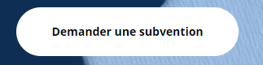

Etape 1 (Sélection de la subvention)
- Si je connais le code de la subvention, je le renseigne dans « Recherche » ;
Ou alors
- Dans « Nom du dispositif », je recherche « 2 heures de sport en plus au collège » ;

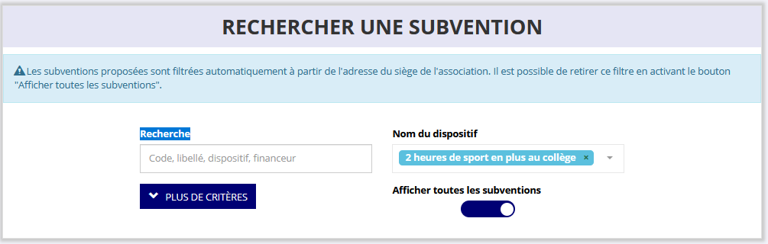
- En-dessous, dans la section « Sélectionner une subvention », je clique sur la subvention et je vérifie qu’elle correspond bien à celle de mon département.
- je clique sur

Etape 2 (Sélection du demandeur)
Dans cette étape, je vais vérifier mes informations administratives et les corriger si nécessaire. Il est indispensable que ces informations soient bien à jour pour le paiement de la subvention.
- Le cas échéant, je sélectionne mon établissement et je complète ou mets à jour les informations affichées ;

- Je vérifie ou je complète la section « Saisir les coordonnées de correspondance du siège » ou « Saisir les coordonnées de l’établissement » et j’enregistre la section ;
- Je vérifie et je complète la partie « Saisir les affiliations de la structure » et j’enregistre chaque ligne ;
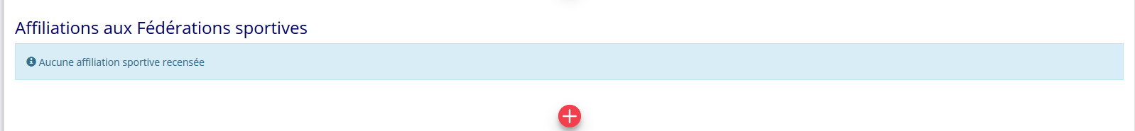
Choisir la ligne Affiliations aux fédérations sportives :
- Pour les structures (associatives ou non) affiliées à une fédération sportive agréée, saisir l’affiliation et téléverser l’attestation d’affiliation pour l’année 2022/2023 (vérification d’éligibilité) ;
- Pour les associations affiliées à plusieurs fédérations, les saisir toutes et téléverser toutes les attestations d’affiliation pour l’année 2022/2023 (vérification d’éligibilité) ;
- Pour les seules associations non affiliées mais agréées, saisir « Agrément Sport » ou « Agrément JEP ».
- Pour les seules associations non affiliées mais agréées, je vérifie et complète impérativement la partie « Saisir les agréments de l’association » (vérification d’éligibilité) et j’enregistre chaque ligne ;
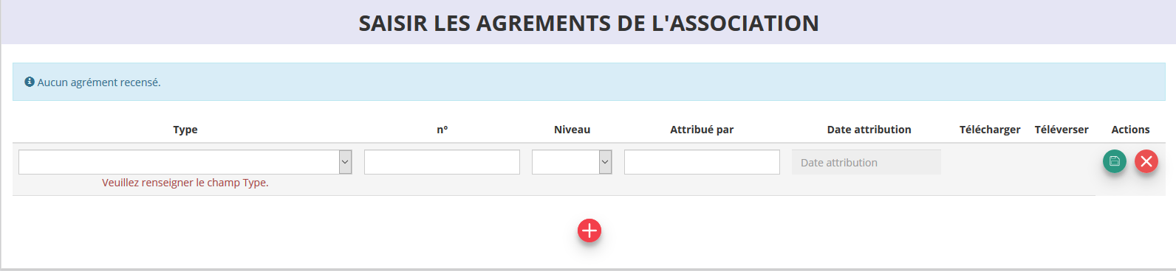
- Je vérifie ou je complète la partie « Saisir les moyens humains » et j’enregistre chaque ligne ;
- Je vérifie ou je complète la partie « Sélectionner les représentants de la structure » et j’enregistre chaque ligne ;
- Je vérifie ou je joins le RIB de la structure et j’enregistre la ligne.
Attention, il est impératif que le RIB soit au nom de la structure (association sportive ou groupement d’employeur) et que celui-ci, ainsi que l’adresse y figurant soient strictement identiques aux informations figurant dans l’avis de situation de l’Insee.
Pour les clubs omnisports, une section peut saisir ses coordonnées bancaires propres à condition qu’elle constitue un établissement propre immatriculé à l’Insee (donc bénéficie d’un n° SIRET propre, différent de celui du siège). A défaut, les sections ne doivent pas saisir les coordonnées bancaires de leur compte, le paiement sera effectué sur le compte bancaire de l’association mère (seule entité juridique qui a un numéro SIRET).

Etape 3 (Pièces justificatives)
A priori, je n’ai qu’à contrôler que les statuts et la liste des dirigeants sont à jour. Puis je clique sur

Etape 4 (Description des projets)
J’ajoute un (et un seul) nouveau projet en cliquant sur le bouton
Je saisis les informations correspond à un cycle :
- Le nombre de sessions de 2 heures réalisées
- Le nombre d’élèves accueillis
- Dont le nombre d'élèves en situation de handicap
- Le nom du/des établissement-s où se sont déroulées les activités

Et j’enregistre
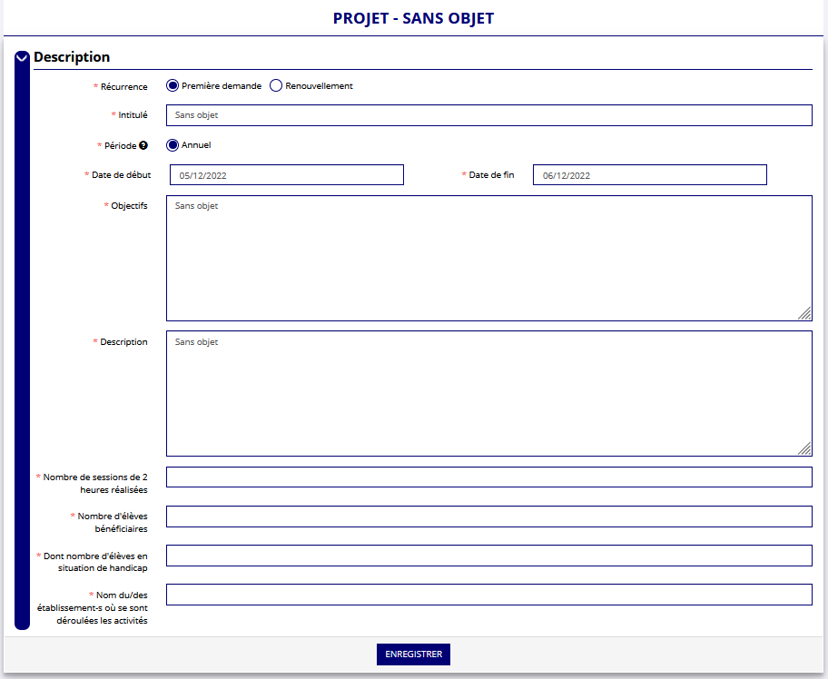
Je vérifie que le montant demandé est automatiquement reporté dans le bloc « Subvention demandée et cofinancements »
Je ne crée pas de nouveau projet puisque toutes les informations relatives au cycle d’activité ont été renseignées dans le projet.
Une fois la saisie terminée, je clique sur

Etape 5 (Attestation et soumission)
Je suis maintenant dans la phase de transmission de ma demande. A la mi-décembre, je transmets ma 1ère demande de subvention « 2 heures de sport en plus au collège ». Cette première transmission devrait me permettre d’être subventionné en janvier 2023.
Si je transmets par erreur mon dossier avant la fin d’un cycle alors que j’ai encore des sessions à saisir pour ce cycle, je ne peux plus modifier le dossier en l’état. Je peux alors contacter le service instructeur afin qu’il me redonne la main sur mon dossier, ou alors, j’attends la fin du cycle suivant pour saisir l’ensemble des sessions réalisées depuis la transmission de mon premier dossier. Et ainsi de suite jusqu’à la fin du 4ème cycle.

Je coche et complète les cases ci-dessous et clique sur

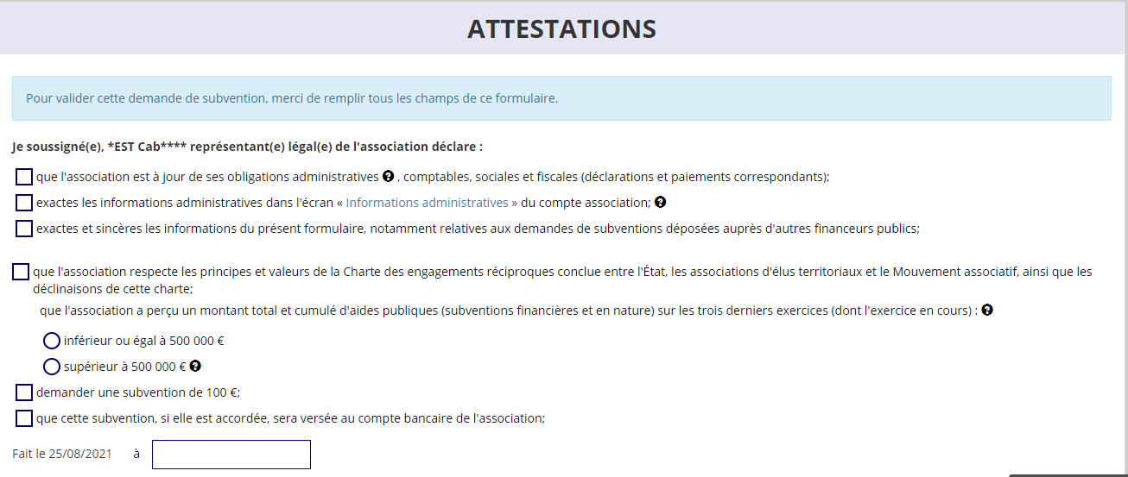

Comment vais-je être subventionné et quand ?
Les demandes de subvention sont instruites par la DRAJES de votre région. La base de calcul est de 100€ par séance de 20 collégiens. Une modulation du nombre de collégiens est possible pour tenir compte de leurs besoins particuliers des collégiens ou des contraintes liées à l’activité proposée.
Le versement de la subvention est assuré soit directement par l’Etat soit par l’intermédiaire de tiers payeurs afin d’accélérer le processus. Deux cas de figure existent :
- Votre structure est une structure affilée à une fédération sportive agréée : vous serez remboursé par le Tiers Payeurs de votre département, qui agit pour et au nom de l’Etat.
- Votre structure est une association agréée proposant une offre sportive : vous serez remboursé directement par le service de l’Etat régionalement compétent (DRAJES).
Les remboursements devraient intervenir dans le mois qui suit la fin de chaque vague de déclaration des interventions et des bénéficiaires.

Comment faire si j’ai un problème ?
Pour des questions particulières à mon dossier en cours, je peux contacter la DRAJES territorialement compétente : ses coordonnées apparaissent à l’étape 1 de la demande.
Je peux aussi consulter les ressources du Compte Asso, notamment les FAQ, et éventuellement si je ne trouve pas de réponse, contacter l’assistance du Compte Asso.

Si des questions persistent : 2hcollege@sports.gouv.fr

